Kigge – praktik
VFU 4

VFU dag 4

Her er der fokus på:
1: Arbejdsplanlægning
2: Faglig dokumentation

Forberedelse til VFU 4

I kender nu efterhånden jeres praktiksted så godt, at I også kender til de forskellige opgaver i huset. I skal nu tænker over, om I selvstændigt vil kunne udføre en af de mange opgaver, eller om I kan planlægge en aktivitet med en eller flere borgere/børn.

Når I har valgt, hvilken opgave/aktivitet, I vil lave, skal I prøve at beskrive planlægningen ud fra denne model:

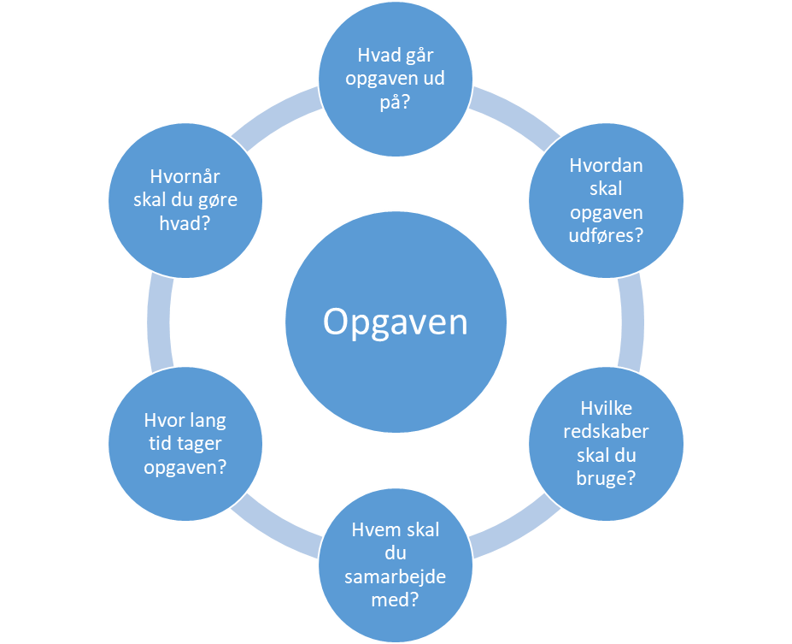

I praktikken

Tal med jeres praktikvejleder eller lederen om jeres opgave.

Spørg om det er muligt, at I kan få lov til at gennemføre opgaven/aktiviteten næste onsdag. Få evt. aftalt et tidspunkt på dagen.

Drøft med jeres vejleder/leder, hvad de tænker om jeres opgave/aktivitet? Fortæl dem, at I meget gerne vil have feedback i forhold til jeres planlægning – er der evt. noget, der skal ændres, inden I udfører opgaven/aktiviteten?

Tag noter i forhold til personalets feedback af opgaven, så I kan bruge dette, når I skal udføre opgaven.

I skal ligeledes have fokus på, hvilke redskaber/værktøjer jeres praktiksted bruger til at planlægge dagen eller konkrete opgaver – det kan være en tavle, en kalender, en tablet osv.

Observér hvad personalet bruger af værktøjer, så de ikke glemmer noget i løbet af dagen, og spørg ind til, hvad de gør, så de sikrer sig, at de husker alt det, de skal nå i løbet af en dag.

Der ud over skal I også have fokus på, hvordan de dokumenterer i løbet af dagen.

• Hvad dokumenterer de?

• Hvor meget tid bruger de (ca.) på dokumentation i løbet af en dag?

• Og hvordan laver de deres faglige dokumentation?

Skriv jeres feedback + jeres observationer vedr. arbejdsplanlægning og dokumentation i jeres noter.

Noter – refleksioner over VFU 4

____________________________________________________________________________________________________________________________________________________________________________________________________________________________________________________________________________________________________________________________________________________________________________________________________________________________________________________________________________________________________________________________________________________________

